围绕品格主题活动，促班主任专业发展——双流区段旭名班主任工作室暨棠湖小学班主任工作室活动

秋高气爽，丹桂飘香。10月18日，段旭名班主任工作室成员如期到棠湖小学开展研修活动。
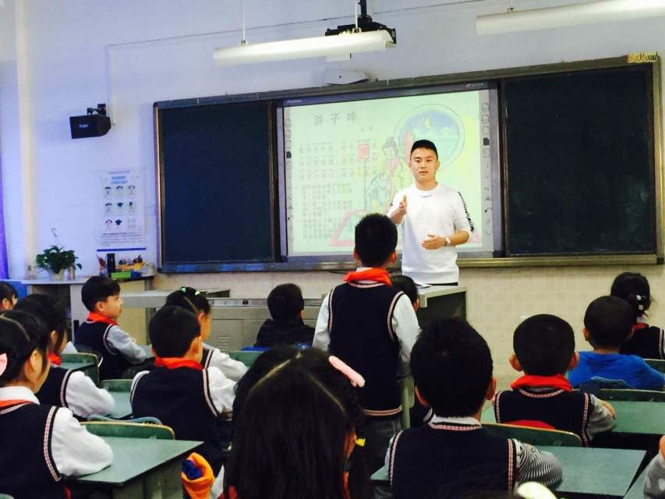
本次活动仍然围绕课题研究，进行探索素材型班会课模式的磨课活动。工作室学员高薇钞老师为大家呈现了一堂精彩的主题班会课----《感恩父母》。在孟郊《游子吟》的诗意中高老师自然引出了本课主题，接着播放的沙画视频直击孩子的内心，让同学们感受到孩子的成长过程就是父母变老的过程。生动感人的视频之后，同学们纷纷谈出了自己的感受。高薇钞老师又用深情的讲述，利用《地震中的母亲》与《天亮了》两个故事里的父母对子女的爱和牺牲感染了每一位同学。接下来，高薇钞老师让孩子们闭上眼睛，用心从生活中的点点滴滴回忆，去发现父母的爱。孩子们在分享中更加体谅父母、理解和懂得父母的爱。当然，高老师还引导孩子们把理解和爱落实到行动中，从生活中的小事做起，用自己的行动去回报父母。一堂课只是序幕，在课后的交流中，工作室的成员和导师一起，针对本课存在的优点和不足展开了热烈的讨论，有惊叹和肯定，也有意见和建议。
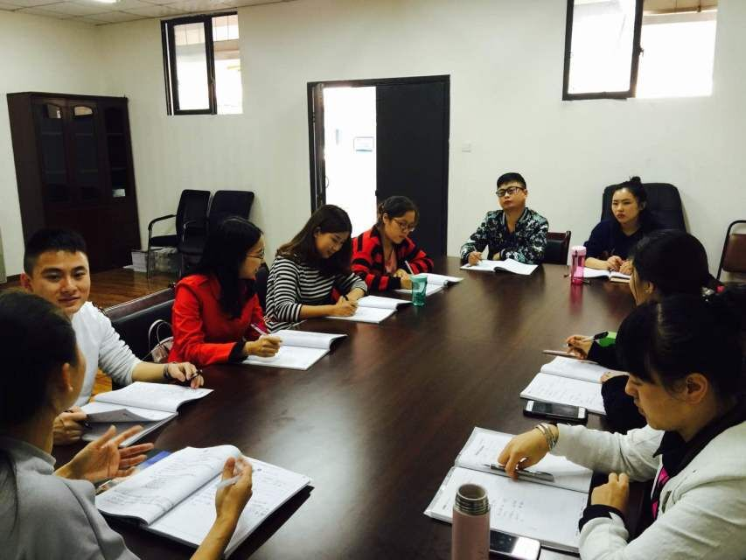
接着，工作室成员姜蔚老师为大家做了主题为“低段学生有序品格养成”的专题讲座。她结合学生的学习、生活实际，和学生一起立下目标，创编儿歌让学生做到心中有目标、行为有方向。规则与说理引导相结合，晓之以理，动之以情，再加上示之以不同的后果，使学生慢慢感悟，变得主动起来。同时以身示范，老师将教室里讲桌上的本子摆放整整齐齐。并在班级举行“我的书包最整洁”活动比赛，让学生进行整理书包比赛，摆放学习用品比赛。根据实际有序地进行训练，并且适时进行表扬鼓励。如下课铃响后，立即收拾书包，整理桌凳，捡拾垃圾，课前准备。通过以上方式的训练，学生在井然有序方面有了很大的进步。
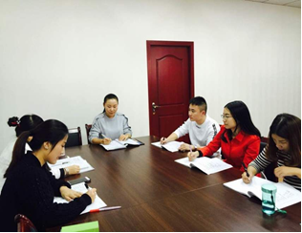
最后，段旭导师就本学期的工作做了布置，继续以品格主题班会作为本工作室的研修主线，提升班主任的专业技能。教师的成长之路，离不开一次又一次的磨砺，离不开一次又一次的学习，今天又是工作室学员们满载而归的一天。

